华北电力大学新研究生管理信息系统
专业实践成绩录入说明（院系秘书老师使用版）

培养环节成绩录入
1.1功能说明：用于录入培养环节成绩
操作说明：点击【培养】→【培养环节管理】→【培养环节成绩录入】→【选择年级】→【培养环节】→【专业实践】，点击【查询】按钮，查询匹配学生培养环节信息，进入图1页面。选择学期以及成绩，点击【保存】按钮，保存成绩信息。

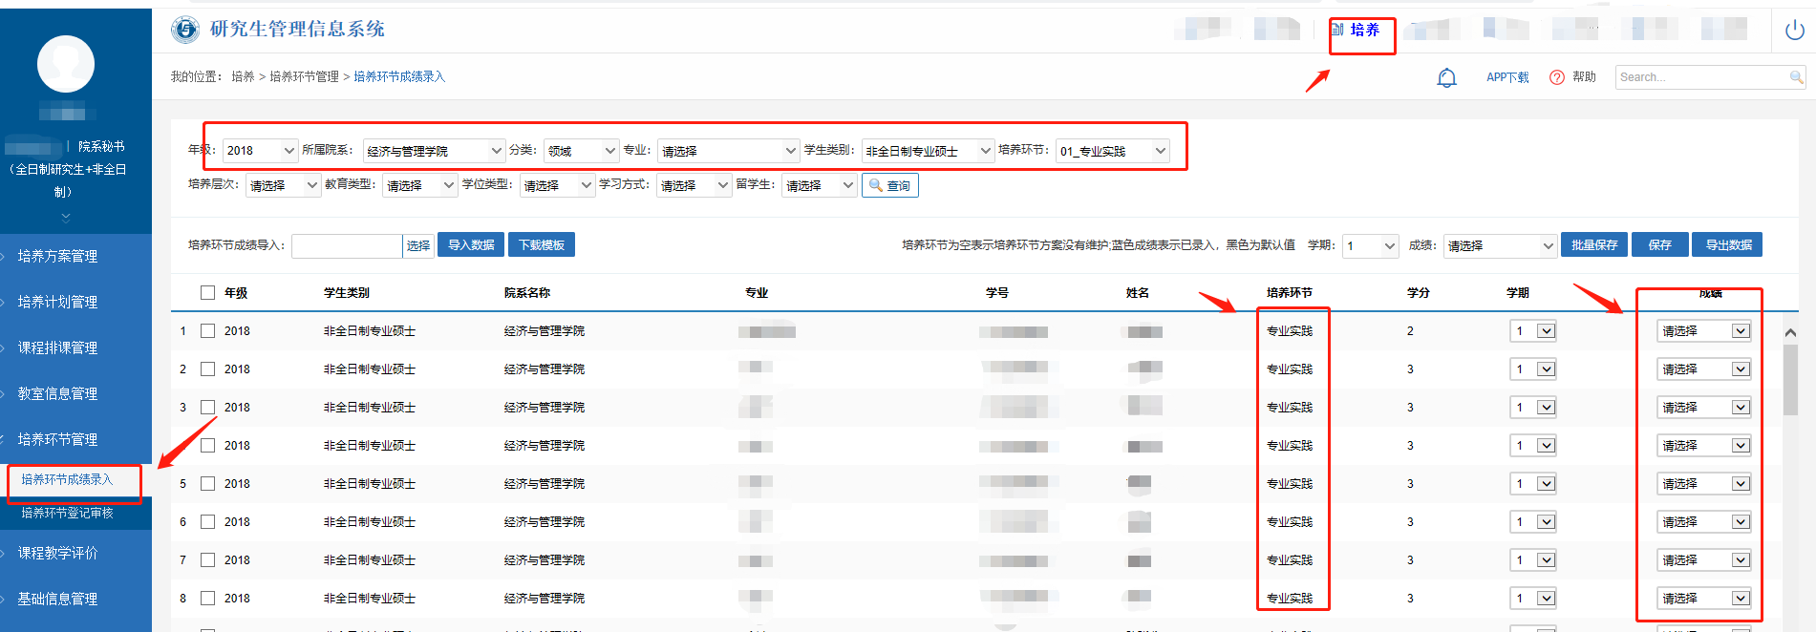

图1. ：培养环节成绩-专业实践录入

